S.A.3.1 – Derularea activităților de informare și publicitate a proiectului
Perioada de raportare: iulie – septembrie 2026 (L1 – L3)
Raportul de progres nr. 1
Proiect: UNIC – „Uniți pentru Nevoile Incluzive și Continuitatea Educației Elevilor”, cod SMIS 352704
Beneficiar: Asociația Grupul de Acțiune Locală Napoca Porolissum
Contract de finanțare nr. 11205/16.06.2026 – Programul Educație și Ocupare 2021-2027
Conținut:
1. Anunțul de începere a proiectului – publicare pe site-ul beneficiarului
2. Subpagina dedicată proiectului pe site-ul beneficiarului
3. Postări pe pagina de Facebook a proiectului
4. Materiale de informare realizate (afiș A3, flyere)
5. Expunerea afișului A3 și inscripționarea echipamentelor

Întocmit: Asistent manager, «nume prenume»
Avizat: Manager de proiect, Baba Alina-Ioana
Capturile de ecran au fost realizate la data de 07.10.2026, cu adresa URL activă.

ANUNȚUL DE ÎNCEPERE A PROIECTULUI
publicat pe subpagina dedicată proiectului de pe site-ul beneficiarului
https://napocaporolissum.ro/unic-porolissum-2/
Subpagina proiectului a fost creată la 02.07.2026, în secțiunea „Programe – PEO – Programul Educație și Ocupare”. Anunțul de începere a fost publicat la data de «__.07.2026» și cuprinde elementele prevăzute de Manualul de identitate vizuală 2021-2027: beneficiarul, titlul și codul MySMIS al proiectului, programul și prioritatea, fondul (FSE+), perioada și regiunea de implementare, valoarea totală, scopul, activitățile, grupul țintă, rezultatele urmărite și datele de contact.

• https://napocaporolissum.ro/unic-porolissum-2/
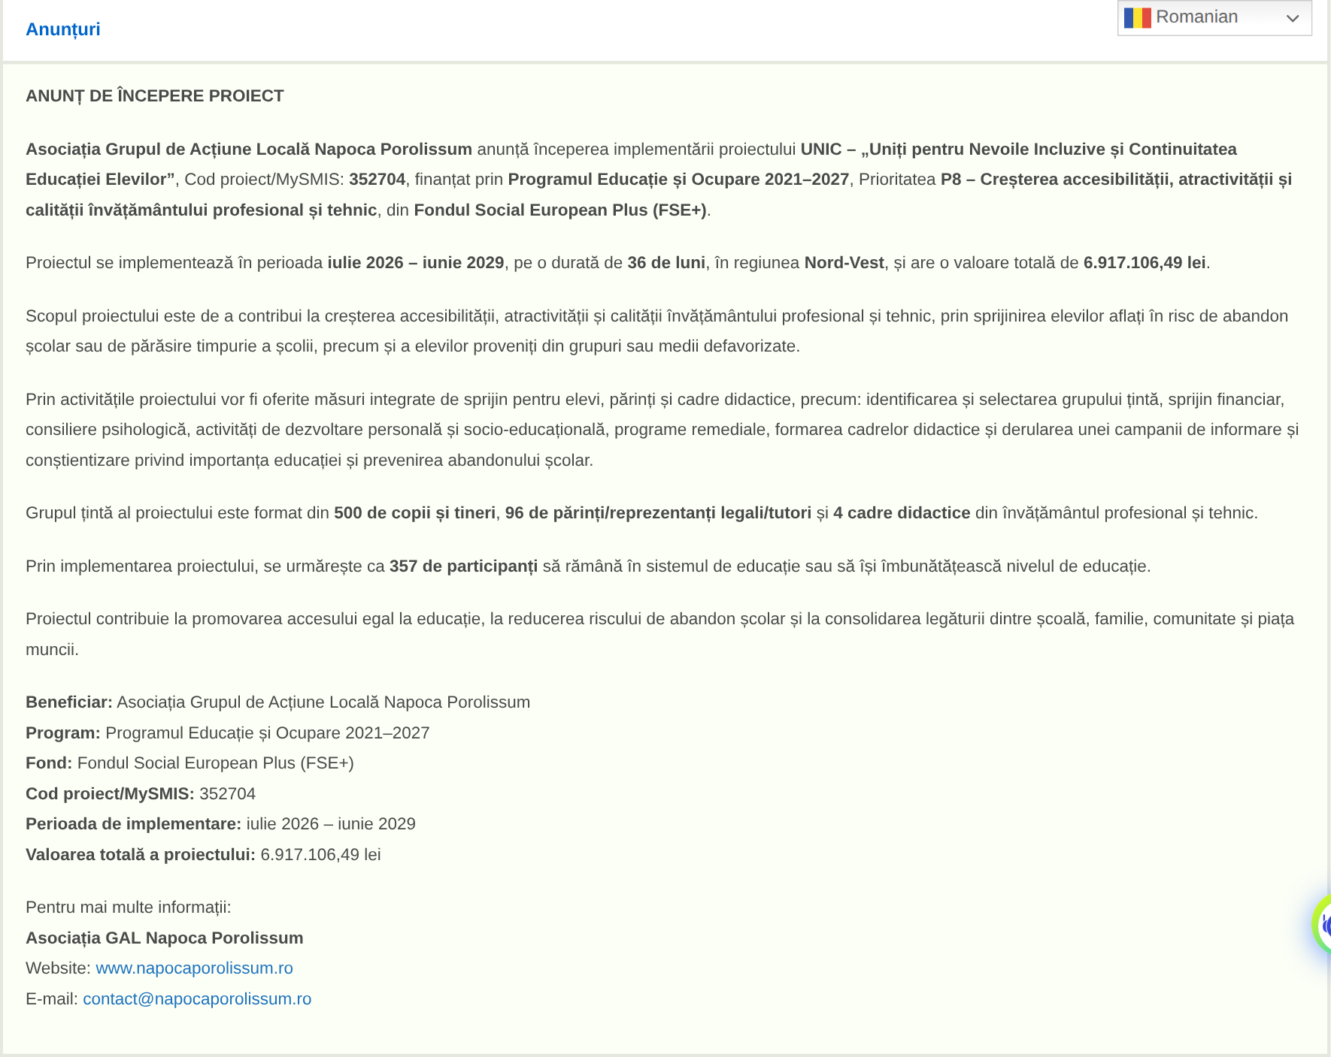
Anunțul de începere a proiectului – secțiunea „Anunțuri” a subpaginii proiectului (captură 07.10.2026)
«Se atașează și PDF-ul anunțului de începere, în forma avizată de Managerul de proiect, conform cererii de finanțare.»

SUBPAGINA PROIECTULUI PE SITE-UL BENEFICIARULUI
https://napocaporolissum.ro/unic-porolissum-2/
Subpagina prezintă elementele de identitate vizuală ale proiectului și ale finanțării, descrierea și obiectivul proiectului, justificarea, rezultatele așteptate, activitățile, anunțurile și metodologiile publicate.

• https://napocaporolissum.ro/unic-porolissum-2/
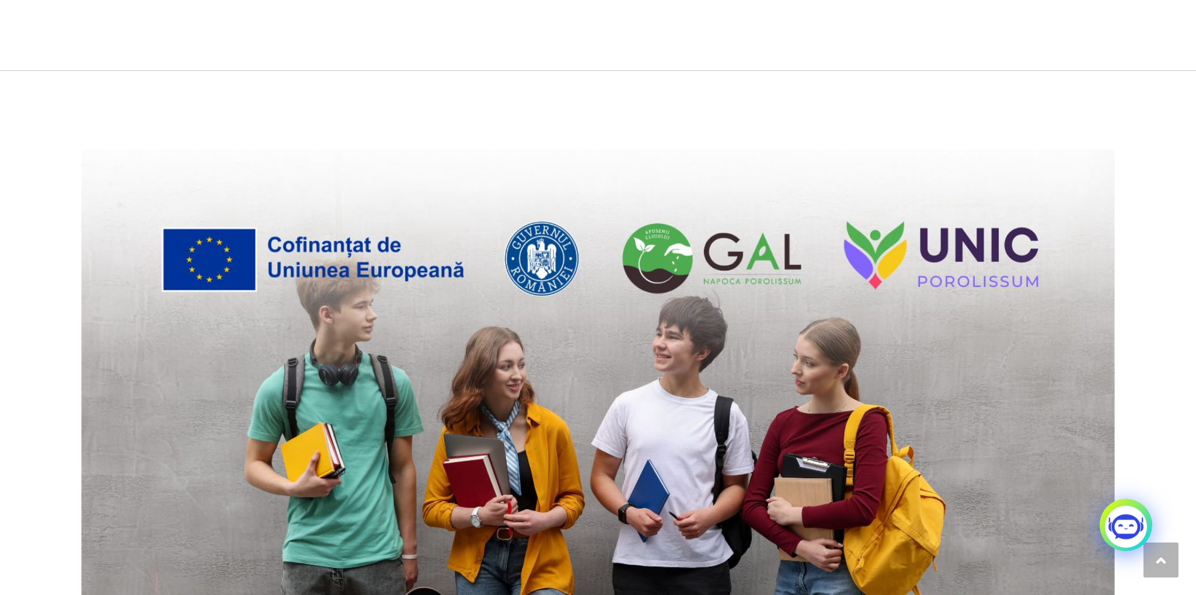
Partea superioară a subpaginii – coperta și antetul proiectului (captură 07.10.2026)
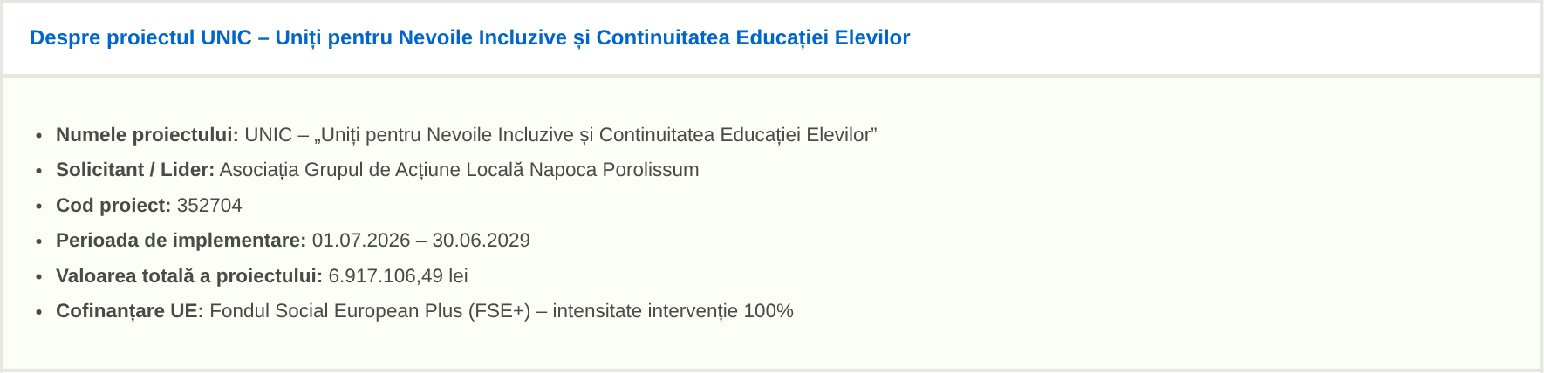
Secțiunea „Despre proiectul UNIC”

• https://napocaporolissum.ro/unic-porolissum-2/
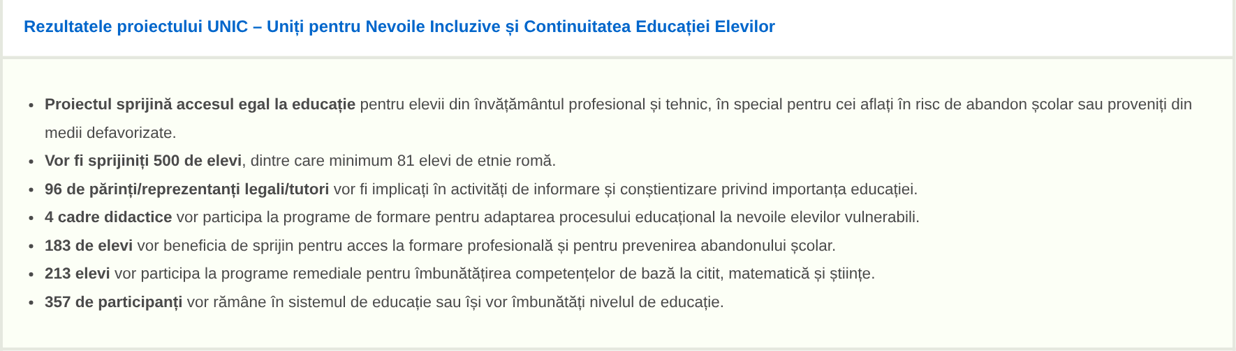
Secțiunea „Rezultatele proiectului UNIC”
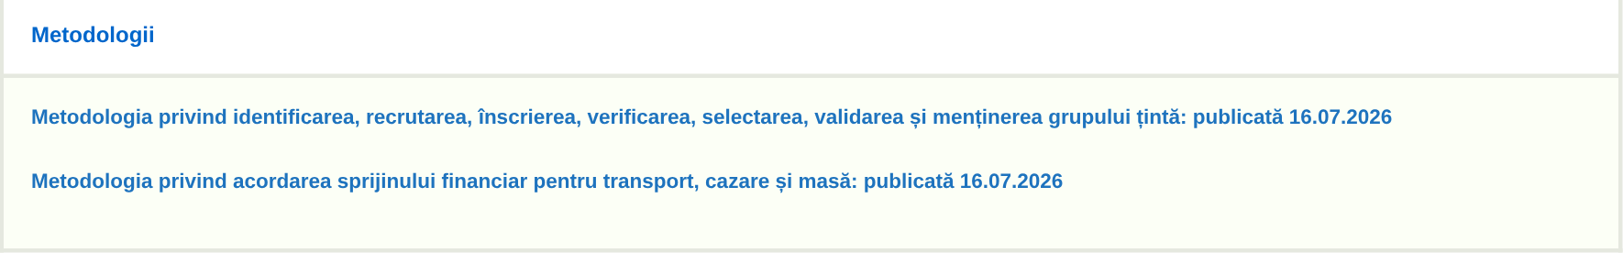
Secțiunea „Metodologii” – documentele publicate la 16.07.2026
Documente publicate pe subpagină:
• Metodologia privind identificarea, recrutarea, înscrierea, verificarea, selectarea, validarea și menținerea grupului țintă (16.07.2026)
• Metodologia privind acordarea sprijinului financiar pentru transport, cazare și masă (16.07.2026)

POSTĂRI PE PAGINA DE FACEBOOK A PROIECTULUI
„UNIC: Viitor prin Educație”
https://www.facebook.com/unic.viitorprineducatie?locale=ro_RO
Pagina proiectului a fost creată la «__.__.2026» și avea, la data capturii (07.10.2026), 588 de urmăritori. Secțiunea „Prezentare” conține titlul proiectului, mențiunea cofinanțării de către Uniunea Europeană prin Programul Educație și Ocupare (PEO 2021-2027), codul MySMIS 352704, adresa de e-mail și trimiterea către subpagina proiectului de pe site-ul beneficiarului. În perioada iulie – septembrie 2026 au fost publicate «__» postări.

• https://www.facebook.com/unic.viitorprineducatie?locale=ro_RO
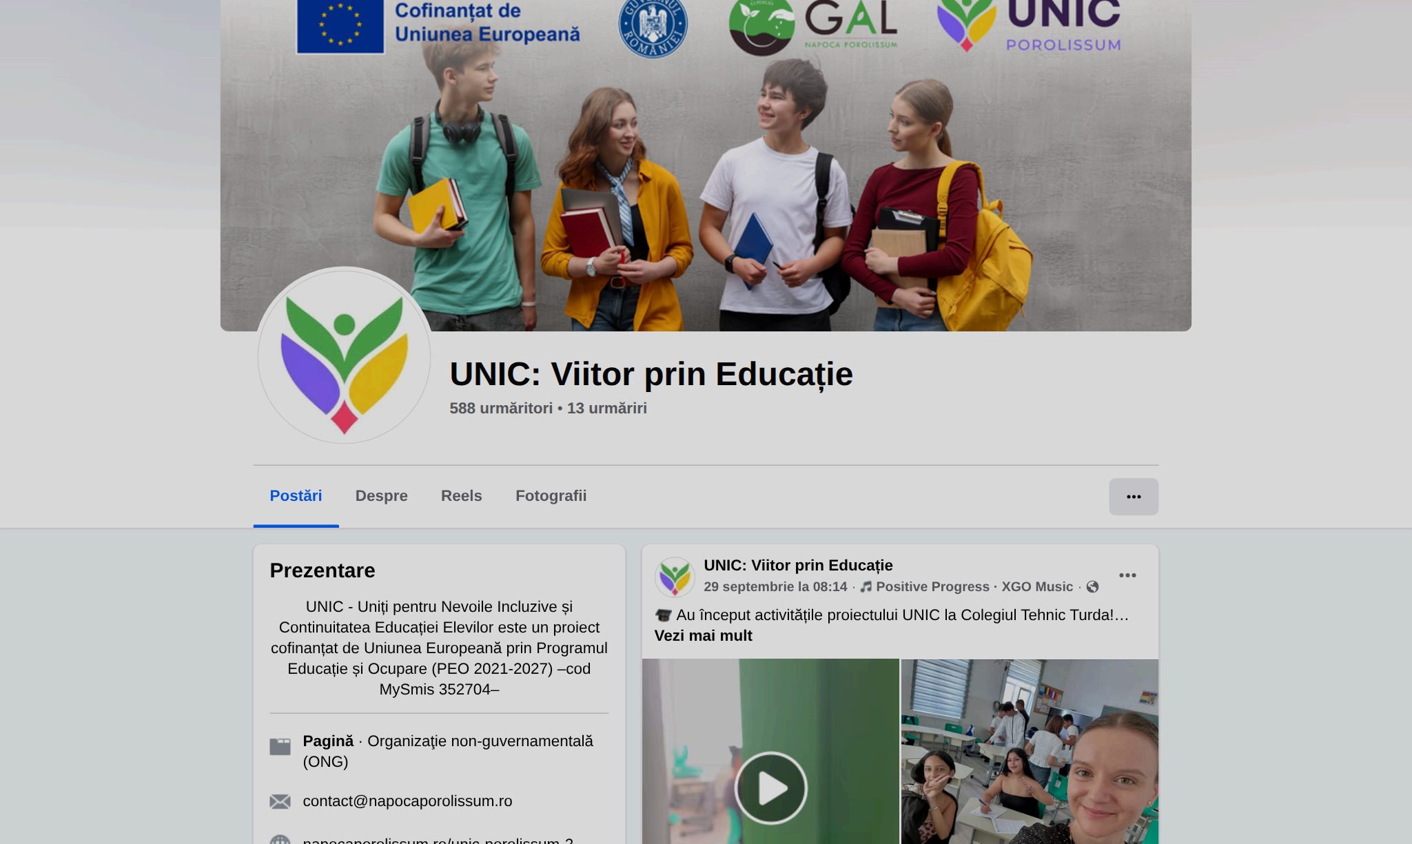
Pagina de Facebook a proiectului – antet, secțiunea „Prezentare” și ultima postare din perioada de raportare (captură 07.10.2026)

Postări publicate în perioada de raportare (una pe pagină, cu link și captură de ecran, în ordine cronologică):
«Se completează din pagina proiectului, după autentificare: pentru fiecare postare se copiază link-ul (Distribuie → Copiază link) și se inserează captura de ecran a postării, cu data vizibilă.»

• «Postarea 1 – link: https://www.facebook.com/share/p/…»
«data postării» – «tema postării 1»
«captură de ecran postarea 1»

• «Postarea 2 – link: https://www.facebook.com/share/p/…»
«data postării» – «tema postării 2»
«captură de ecran postarea 2»

• «Postarea 3 – link: https://www.facebook.com/share/p/…»
«data postării» – «tema postării 3»
«captură de ecran postarea 3»

• «Postarea 4 – link: https://www.facebook.com/share/p/…»
«data postării» – «tema postării 4»
«captură de ecran postarea 4»

• «Postarea 5 – link: https://www.facebook.com/share/p/…»
«data postării» – «tema postării 5»
«captură de ecran postarea 5»

• «Postarea 6 – link: https://www.facebook.com/share/p/…»
29.09.2026 – „Au început activitățile proiectului UNIC la Colegiul Tehnic Turda!” (postare cu fotografii și video din cadrul activităților SA5.3 / SA5.4)
«captură de ecran postarea 6»

MATERIALE DE INFORMARE REALIZATE
Materialele au fost realizate în luna iulie 2026 (versiuni finale din 31.07.2026), cu elementele obligatorii de identitate vizuală (emblema Uniunii Europene cu mențiunea „Cofinanțat de Uniunea Europeană”, sigla Guvernului României, sigla beneficiarului și sigla proiectului), și au fost utilizate în întâlnirile de informare cu unitățile de învățământ partenere și cu elevii.
• Afiș A3 al proiectului (fișier: „Afiș A3_proiect UNIC2.pdf”);
• Flyer de prezentare a proiectului pentru unitățile de învățământ, față-verso (fișier: „flyer_UNIC_352704_scoli_fata_verso.pdf”);
• Flyer de prezentare a proiectului, format 12 × 17 cm, față-verso (fișier: „Flyer-UNIC2 (12 x 17 cm).pdf”).

Afiș A3 al proiectului
«imagine afiș A3 – se inserează din fișierul „Afiș A3_proiect UNIC2.pdf”»

Flyer de prezentare pentru unitățile de învățământ (față)
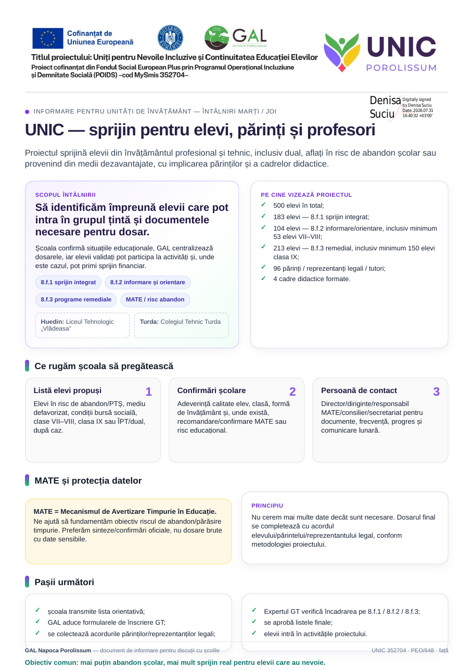

Flyer de prezentare pentru unitățile de învățământ (verso)
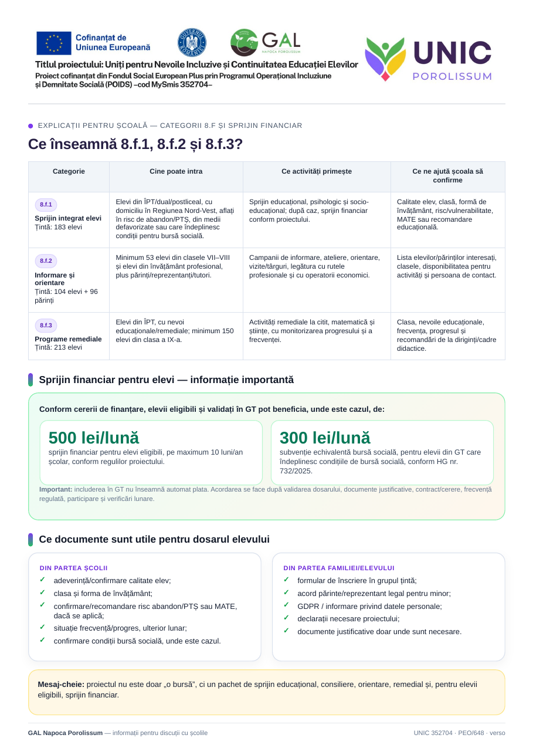

Flyer 12 × 17 cm (față și verso)
 | 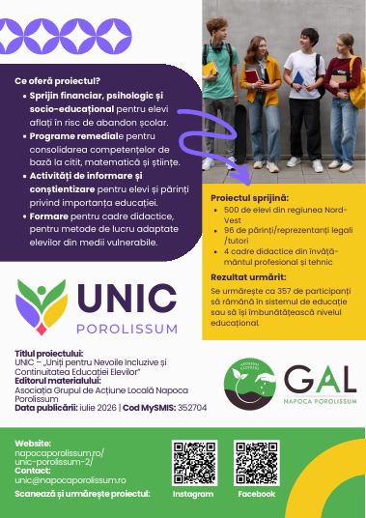

EXPUNEREA AFIȘULUI A3 ȘI INSCRIPȚIONAREA ECHIPAMENTELOR
Conform cererii de finanțare și Ghidului de identitate vizuală (Anexa 18 la Manualul beneficiarului), afișul A3 al proiectului este expus într-un loc vizibil publicului la sediul de implementare al beneficiarului din comuna Gilău «și la unitățile de învățământ partenere în care se desfășoară activitățile». Echipamentele IT recepționate la 18.09.2026 «au fost inscripționate cu autocolante conținând elementele de identitate vizuală la data de __.__.2026».
«fotografie – afișul A3 expus la sediul beneficiarului (Gilău), cu data»

«fotografii – afișul A3 expus la Colegiul Tehnic Turda / Liceul Tehnologic „Vlădeasa” Huedin / Liceul Teologic Reformat Cluj-Napoca»

«fotografii – autocolantele aplicate pe echipamentele IT (laptopuri, desktopuri, multifuncționale)»

